**Информационная карта инновационного опыта**

**01. Область:** Акмолинская область

**02. Город/район:** город Степногорск

**03. Школа**: СШ №2 п. Аксу

**04.Предмет:** Самопознание

**05.Образование:** высшее

**06.Категория:** вторая

**07.Фамилия:** Досова

**08.Имя:** Гульмира

**09.Отчество:** Есенбаевна

**10.Тема: «Воспитание общечеловеческих ценностей на уроках самопознания»**

**11.Аннотация к опыту: (5-6 предложений)**

В работе рассмотрены основными параметры личностного развития школьника, его ориентацию на общечеловеческие ценности, гуманизм, интеллигентность, креативность, активность, чувство собственного достоинства, независимость в суждениях. Уровень развития этих качеств можно рассматривать как показатели сформированности социальной компетентности и социального становления личности.

Самопознание способствует формированию целостной личности, которая осознает свои чувства, умеет владеть и управлять ими, умеет строить свои взаимоотношения с окружающими людьми на основе Любви, Доброжелательности, Взаимопонимания. На моих уроках очень важно найти нравственную точку соприкосновения с моими воспитанниками.

На протяжении нескольких я преподаю уроки самопознания. Каждый раз, готовясь к уроку, я пытаюсь сделать это в виде небольшого исследования, ставя перед собой цели и задачи формирования общечеловеческих ценностей на уроке. Очень важно определить пути приобщения школьников к общечеловеческим ценностям. Уметь проанализировать задачи и содержание нравственных общечеловеческих ценностей урока самопознания, мне помогает активность, любознательность, креативность моих учащихся.

Уроки самопознания дают возможность использовать интерактивные методики преподавания. Они помогают мне направить ученика на познание истин, вечных ценностей нашей жизни.

На мой взгляд «Самопознание» - это уникальный предмет, обладающий бесценными https://arhivurokov.ru/kopilka/up/html/2018/01/22/k_5a65e33202371/451670_2.pngдуховными сокровищами, приобщение к которым делают каждого человекаhttps://arhivurokov.ru/kopilka/up/html/2018/01/22/k_5a65e33202371/451670_2.pngдуховным и https://arhivurokov.ru/kopilka/up/html/2018/01/22/k_5a65e33202371/451670_2.pngнравственным, счастливым и радостным, добрым и мудрым. С.А.Назарбаева отмечает: «Дети, их настоящее и будущее – это наша общая забота. Мы все и каждый из нас в отдельности несем ответственность за то, какой выбор сделают наши сыновья и дочери – пойдут ли они дорогою добра, будут ли они приносить пользу людям, помогать слабым, жить в гармонии с окружающим миром, созидать и творить, или же встанут на путь разрушения. Правильный выбор помогут им сделать уроки https://arhivurokov.ru/kopilka/up/html/2018/01/22/k_5a65e33202371/451670_2.pngсамопознания, уроки Любви». Духовность, составляющая основы предмета «https://arhivurokov.ru/kopilka/up/html/2018/01/22/k_5a65e33202371/451670_2.pngСамопознание», выражается в единстве трех основных измерений – интеллектуальном, этическом и эстетическом. Уроки опираются на лучшие образцы https://arhivurokov.ru/kopilka/up/html/2018/01/22/k_5a65e33202371/451670_2.pngдуховного наследия человечества. Их часто называют уроками народной мудрости»

**12.Полное изложение содержания опыта:**

**Возможны:** историческая справка, главные идеи опыта, цели и задачи, пути, способы, формы работы, их научное обоснование, организационно - методическое обеспечение, документальное оформление, описание системы планирования, учебно-методического комплекса, особенностей и специфики авторской технологии и методики, авторских находок, изобретений, способов работы с источниками информации, ее подачи и усвоения, способов организации учебно-познавательной деятельности, методов и приемов обучения и развития, мотивации и познания, системы формирования функциональной грамотности и навыков широкого спектра.

*Так как, «Курс «Самопознание» помогает человеку найти себя, раскрыть лучшие качества, не изменить себе, сохранять свое достоинство и всегда оставаться человеком в полном смысле этого слова. По существу, все истории человечества есть не что иное, как постоянный и непрерывный процесс нравственного самосовершенствования»*

*С.А.Назарбаева*

Современное общество с тревогой осознает неблагополучие в сфере нравственного воспитания личности. Мы увлеклись интеллектуальным развитием, забыв о нравственности человека, человеческих ценностях. И все реже человек задумывается: «Кто я? Для чего я? Откуда я? Куда я иду?». Поэтому возникают острые проблемы от отсутствия гуманистической морали, духовности, взаимопонимания, милосердия. Духовность скрыта от постороннего взгляда, но именно она и определяет поведение человека, и, как точно отметила С.А. Назарбаева: «Жизнь эволюционна. Она - в постоянном развитии и совершенствовании. В настоящее время, я убеждена, мир вступает в эпоху Духовности». Истинная нравственность - духовна и раскрывается через познание мира. Познание мира - одна из основных тем содержания курса «Самопознание», в котором раскрывается все многообразие отношений и связей человека с окружающим миром; мир - это внутреннее состояние человека, когда его душа живет в согласии с самим собой и окружающим миром»

***Цели предмета «Самопознание»***

Самопознание, усиливая ценностный смысл образования, раскрывает и развивает способности личности любить бескорыстно, верить в себя и в свои силы, творить добро, больше познавать и само совершенствоваться, достигать гармонии в физическом, психическом, духовном, социальном и творческом развитии.

**Цели нравственно - духовного образования «Самопознание»:**

- способствовать осознанию каждым учеником своего внутреннего мира и осмыслению своей индивидуальности;

- содействовать гармоничному становлению личности посредством целенаправленного развития следующих жизненно - важных ключевых компетенций:

- определять свою жизненную позицию;

- конструктивно решать разные вопросы соответственно нравственным нормам;

- выстраивать доброжелательные отношения к себе, к людям и окружающему миру;

- оказывать посильную помощь людям, проявлять заботу о родных и близких;

- жить в ладу с самим собой; быть искренним в мыслях, словах и действиях;

- проявлять созидательную активность, гражданственность и патриотизм;

- проявлять готовность к нравственному выбору и быть ответственным за свои мысли, слова и поступки;

- развивать на практике навыки служения обществу.

**Программа самопознания**

Приоритетным направлением развития национальной системы образования становится нравственно-духовное образование, ориентированное на максимальное раскрытие личностного потенциала человека.

Нравственно-духовное образование, позволяющее личности достичь гармонии в физическом, психическом, духовном, социальном и творческом развитии, реализуется в реальной образовательной практике различными путями и прежде всего через предмет «Самопознание».

Самопознание как учебный предмет призвано выполнять ключевую роль в создании условий для становления нравственных основ личности, ее духовного совершенствования и самореализации.

**Объектом** самопознания как целостного процесса является человек, который рассматривается в контексте природного и социального аспектов бытия. Человек, являясь сложноорганизованной системой, проявляет себя как индивид, личность, субъект деятельности и индивидуальность. Органическое единство этих ракурсов человека обеспечивает его гармоническое развитие, включающее самоопределение, самоактуализацию, самореализацию и самосовершенствование. Это определяет предметную область самопознания и конкретизирует познавательную, развивающую и воспитывающую функции учебного предмета.

Предметная область самопознания предполагает организацию целенаправленного образовательного процесса, направленного на раскрытие каждым учеником своих природных способностей и творческого потенциала посредством создания своего внутреннего мира, осмысления своей неповторимой индивидуальности.

Средства предмета «Самопознание» также ориентированы на оказание поддержки и содействия учащимся в приобретении жизненно важных умений и навыков широкого спектра, позволяющего им проявлять созидательную активность, направленную на служение обществу.

Основное назначение учебного процесса по самопознанию заключается в том, чтобы:

– раскрывать способности человека и развивать его как индивида, как личность, как субъекта деятельности и как индивидуальность с учетом его темперамента, характера, направленности и способностей;

– формировать основы нравственного поведения учащихся, социально значимых ориентаций, обуславливающих отношение человека к себе, окружающему миру, человечеству в целом;

– формировать систему ценностей личности, практические навыки творческого приложения знаний в решении проблем, направленные на служение обществу.

Нравственно-духовное образование «Самопознание» осуществляется через достижение **общих целей:**

* способствовать осознанию каждым учеником своего внутреннего мира и осмыслению своей индивидуальности;
* содействовать гармоничному становлению личности посредством целенаправленного развития следующих жизненно важных **ключевых компетенций:**
* определять свою жизненную позицию;
* конструктивно решать различные вопросы соответственно нравственным нормам;
* выстраивать доброжелательное отношение с собой, людьми и окружающим миром;
* оказывать посильную помощь людям, проявлять заботу о родных и близких;
* жить в ладу с самим собой, быть искренним в мыслях, словах и действиях;
* проявлять созидательную активность, гражданственность и патриотизм;
* проявлять готовность к нравственному выбору и быть ответственным за свои мысли, слова и поступки;
* развивать на практике навыки служения обществу.

Ключевые компетенции выпускников школ служат ориентиром для всех участников образовательного процесса (учащихся, учителей, родителей, общественности) и основанием для определения содержания учебного предмета «Самопознание», организации нравственно-духовного образования.

Это обеспечивается решением следующих **задач,** предусмотренных предлагаемой программой по самопознанию для начального образования, основного среднего образования и общего среднего образования организаций среднего образования:

* раскрытие ценностного отношения к самому себе, к людям и окружающей действительности; способности проявлять чуткость и доброжелательность к окружающим, заботиться о них;
* развитие мотивации к познанию себя, других, мира и человечества, к пониманию своего предназначения, к проявлению добра и любви к себе и другим;
* развитие чувства собственного достоинства, уверенности в себе, ответственности за свои мысли, слова и поступки;
* развитие способности понимать взаимосвязь внутреннего и внешнего мира человека, его единство с природой, взаимозависимость физического и духовного здоровья; регулировать собственное физическое и психическое состояние как основу для ведения здорового образа жизни;
* развитие способности к критическому осмыслению и осознанию возможностей в саморегуляции своих поступков и поведения с точки зрения многообразия социальных позиций и ролей;
* раскрытие способности применять знания, умения и навыки для сбора и анализа информации в заданном контексте; оценивать ситуацию; выражать свое отношение для принятия личностно значимых решений, не противоречащих общечеловеческим и этнокультурным ценностям;
* развитие способности проявлять созидательную активность в повседневной жизни в решении конкретных вопросов; умения сотрудничать в коллективе и работать в группе, команде для конструктивного решения намеченных задач соответственно нравственным нормам.

На решение этих задач направлены состав и структура содержания предмета «Самопознание», которые и определили базовое содержание образования с 1 по 11 класс.

Дидактическими основаниями, регулирующими отбор содержания предмета «Самопознание», являются:

* общая цель нравственно-духовного образования, направленная на раскрытие способностей человека и гармоническое развитие его физического, психического, духовного, социального и творческого потенциалов;
* образовательные цели предмета «Самопознание», ориентированные на содействие развитию у учащихся интеллектуальной, информационной, коммуникативной и рефлексивной культур;

Логическая структура содержания предмета определена исходя из:

– **системы общечеловеческих ценностей, позволяющих**

* Познавать себя: любовь, здоровье, свобода, счастье, труд, гармония тела и духа;
* Познавать других: семья, дружба, общение, равенство, братство, диалог, взаимопонимание, сотрудничество;
* Познавать мир: природа, Родина, мир, жизнь, гармония со Вселенной, вера, надежда;
* Познавать духовный опыт человечества: истина, земля как общий дом человечества, творчество, культура, единение с человечеством;

**- основных качеств личности, проявляющихся относительно:**

**-** Себя: любовь, человечность, благородство души, уважение к себе, самостоятельность, трудолюбие, уверенность в себе, целеустремленность

- Других: ответственность, общительность, отзывчивость, справедливость, толерантность, вежливость;

- Мира: стремление к познанию, стремление любить, стремление заботиться, стремление служить обществу, любознательность, доброта;

- Человечества: мудрость, открытость, оптимизм, приверженность традициям, устремленность в будущее, глобальная ответственность;

**- составных компонентов социального опыта,** накопленных человечеством: мировая культура, мудрость народов, знания/наука.

Содержательные линии, выстроенные в ключе: **познать себя, познать других, познать мир, познать человечество,** конкретизируются в базовом содержании, включающем в себя следующие **направления:**

**1. «Познание человеком самого себя».**

**2. «Человек в обществе».**

**3. «Человек и окружающий мир».**

**4. «Духовный опыт человечества».**

Указанные направления выступают ключевыми векторами процесса самопознания, так как в полной мере отвечают логике человеческой жизни, системе общечеловеческих ценностей и содержат значительные предпосылки для развития нравственно-духовных качеств, самоопределения и максимальной самореализации личности и являются сквозными, что предполагает более точную конкретизацию на разных ступенях школы с учетом возрастных особенностей детей.

Через содержание предмета обеспечивается **формирование и развитие** эстетических воззрений, знаний об окружающем мире и месте человека в нем; **раскрытие** разных сторон целостного процесса развития гармоничной личности, роли человека в обществе, значения гармонии и единства человека и природы, Вселенной; **воспитание** культуры взаимоотношений с другими людьми; **понимание** значения общечеловеческих ценностей в духовном опыте человечества.

Программа по самопознанию для общеобразовательной школы дает широкие возможности для нравственно-духовного и физического развития и самосовершенствования учащихся, понимания смысла жизни и предназначения человека. Данный курс, усиливая ценностный смысл образования, имеет направленность на раскрытие и развитие способностей человека любить, верить в себя, творить добро, проявлять чуткость, заботиться о себе и других, критически мыслить, совершать нравственный выбор, ценить и преумножать традиции, созидать, принимать ответственность на себя, сотрудничать, самосовершенствоваться.

В программе предусмотрена **преемственность** в развитии основных понятий об общечеловеческих ценностях и личностных качествах по классам и уровням среднего образования. Вместе с тем, данная программа может служить основой для осуществления межпредметной связи и интеграции основных идей самопознания с содержанием других учебных предметов в плане формирования мировоззрения, здорового образа жизни; развития нравственных качеств, экологического сознания, эстетических вкусов.

Программа предполагает тематическое развертывание содержания предмета по классам, что соответствует следующим разделам: 1-2 классы: «Мудрость веков», «Дружная семья», «Быть человеком», «Как прекрасен этот мир», 5.7 классы «Радость познания», «Быть человеком», «Человек и мир», «Духовный опыт человечества» по обновленному содержанию образования.

Содержание образования на уровнях основного среднего и общего среднего образования разворачивается в соответствии со следующими разделами:

I «Быть человеком», II «Человек и общество», III «Мир и человек», IV «Мир человечества» (8-9 класс)

В программе по самопознанию учитывается, что развитие личности учащегося осуществляется в процессе организации всей его жизни и учебной деятельности в школе и вне ее, в учебное и свободное от учебных занятий время.

Этим определяется особенность данной программы, в которой предусматривается развитие качеств личности и ее представлений об общечеловеческих ценностях, что необходимо каждому человеку на протяжении всей жизни. При этом следует отметить, что качества личности не могут быть развиты в порядке определенной очередности. Учитывая тесную их связь между собой, темы внутри каждого раздела от класса к классу выстроены в направлении раскрытия тех или иных граней понятий в различном их сочетании. При этом в содержании тем и их расположении отражается логика раскрытия основной идеи каждого раздела.

С учетом специфики предмета, его целей и задач предполагается применение различных видов нестандартных уроков, обладающих здоровьесберегающим потенциалом (уроки-размышления, уроки-дискуссии, театрализованные уроки, уроки творчества, уроки на природе, уроки-конкурсы, уроки-фантазии, уроки-концерты, уроки-экскурсии, уроки-игры и др.). Кроме того, содержанием программы предусмотрено использование ряда методических приемов обучения, которые в наибольшей степени содействуют целям и задачам самопознания. Такие приемы, как «Круг радости» и «Круг «От сердца к сердцу», которые применяются соответственно в начале и по завершении каждого занятия, способствуют тому, что каждый ученик вовлечен в проблему урока, принят коллективом и сам позитивно воспринимает коллектив. Содержание предмета предполагает также использование приемов и методов, направленных как на расширение знаний и представлений школьников о ценностях и нравственных качествах человека, так и на развитие их мышления, эмоционально-волевой сферы, на эмоционально-образное восприятие учебного материала, активизацию познавательного интереса, раскрытие творческого потенциала («Чтение», «Цитата урока», «Беседа», «Размышление над ситуацией», «Творческая деятельность», «Подарок учителя»и др.). Важным условием организации учебного процесса по самопознанию является создание на уроках здоровьесберегающей среды с помощью методических приемов, благотворно влияющих на настроение и самочувствие учащихся, способствующих релаксации, снижению напряженности тела, преодолению усталости, утомляемости, лучшему осознанию и стимулированию своих чувств и эмоций, рефлексии («Минутка тишины», «Наедине с собой», «Разминка», «Споемте, друзья» и др.).

Программа по изучению самостоятельного предмета «Самопознание» в рамках инвариантной учебной нагрузки для 1-х – 11-х классов рассчитана на объем учебной нагрузки, составляющий 1 час в неделю, всего 34 часа в учебном году в каждом классе. Уроки 33-34 на всех уровнях образования обозначены как «итоговое повторение», что предполагает обобщение и систематизацию пройденного материала по завершении курса. Нами предусмотрена возможность для каждого учителя выбрать для этой цели направление, соответствующее успехам и достижениям каждого конкретного ученического коллектива в процессе изучения предмета. Возможно распределение часов итогового повторения по полугодиям. В этом случае 1 час выделяется на подведения итогов работы в первом полугодии, 1 час – во втором. Часы итогового повторения можно рассматривать и как возможность для учащихся продемонстрировать результаты творческой деятельности.

С учетом специфики предмета, где обучение происходит на основе интерактивной методики, предусмотрено деление контингента учащихся каждого класса на две подгруппы. Деление на подгруппы обеспечивает для учителя возможность проявить более пристальное внимание к внутренней динамике личностного, духовного роста учащихся, способствует организации полноценного диалога субъектов образовательного процесса, а также содержит возможность для учащихся высказать свою позицию по поводу обсуждаемой на уроке проблемы, максимально раскрыть свои способности, развить интересы и выработать ценностное отношение к себе и окружающему миру.

***Особенности организации проведения предмета по самопознания в школе***

Для полноценной реализации целей предмета самопознание в школах создается особая атмосфера, в которой доминируют общечеловеческие ценности.

Личностно-ориентированный образовательный процесс по самопознанию предусматривает:

- ценностное отношение к ребенку, максимально учитывающее его потребности, интересы и возможности;

- создание благоприятных условий для самопознания и самосовершенствования личности;

-разнообразие методов и форм развивающего обучения, наполнение предметного содержания жизненными примерами и ситуациями для размышления и нравственного выбора;

- внимание к внутренней динамике личностного, духовного роста учащихся;

- организацию доброжелательного диалога субъектов образовательного процесса;

- тесное сотрудничество и взаимодействие школы, семьи, общественности;

- создание в образовательном учреждении атмосферы добра, любви, справедливости и взаимопонимания.

Образовательная программа «Самопознание» в своем содержании интегрирует знания из области философии, этики, психологии, социологии, экологии, права и практически реализует новую педагогическую парадигму личностно-ориентированного обучения.

***Актуальность программы «Самопознание» в том, что в казахстанском обществе появилась настоятельная потребность:***

*во внедрении специальной образовательной программы нравственно-духовного образования, которая была бы направлена на приобщение у детей, подростков, молодежи приверженности универсальным общечеловеческим ценностям, навыкам устойчивого нравственного поведения, формированию убежденности служить Отечеству;

*в переориентации научно-педагогического мышления от педагогики авторитаризма к педагогике сотрудничества;

*в просветительской работе по пропаганде ценностей семьи, идеалов семейного воспитания, взаимоуважения традиций разных поколений;

*в утверждении новой ментальности казахстанского народа, присущей евразийскомутипу цивилизации.

**Требования к условиям преподавания предмета «Самопознание» в организациях образования**

Настоящие требования разработаны ИГРЧ ННПООЦ «Бөбек» на основе Государственного общеобязательного стандарта среднего образования Республики Казахстан по предмету «Самопознание».

Требования представляет собой рекомендации к материально-техническому и учебно-методическому обеспечению учебного процесса по предмету «Самопознание», предъявляемые при введении Государственного общеобязательного стандарта среднего образования Республики Казахстан по предмету «Самопознание» в практику обучения.

Требования к комплексному оснащению учебного кабинета «Самопознание» ориентированы не только на обеспечение наглядности процесса обучения самопознанию, но и, прежде всего, для достижения ожидаемых результатов как показателя нравственно-духовного развития учащихся.

Настоящие требования могут быть уточнены и дополнены применительно к специфике конкретных образовательных учреждений, уровню их финансирования, а также исходя из последовательной разработки и накопления собственной базы материально-технических средств обучения (в том числе в виде мультимедийных продуктов, создаваемых учащимися, электронной библиотеки, видеотеки и т.п.).

1. **Морально-психологический климат в школе:**

-Стиль работы (авторитарный, либеральный, гуманный) администрации школы (беседа с администрацией, учителями, учащимися, выявляющая отношение к предмету и подбору учителей самопознания; наблюдение за обстановкой при беседе с учителями в присутствии администрации и без нее, наблюдение за обстановкой в школе).

- Интеграция общечеловеческих ценностей во вне учебную деятельность школы (наличие проводимых регулярных общешкольных мероприятий по самопознанию, например, декад самопознания, дней Любви и Доброты, Благодарении и т.д.; благотворительных акций, что предполагает посещение учащимися детских домов, домов престарелых, одиноких пожилых людей с подарками, концертами и оказанием помощи, помимо обязательных для всех школ акций «Забота», «День Победы», «День пожилого человека» и др.; а также работу с инвалидами, прикрепленными к школе, и другие возможные формы работы).

- Интеграция общечеловеческих ценностей в учебную деятельность школы (наличие учителей, интегрирующих общечеловеческие ценности в содержание предметов гуманитарного и естественнонаучного цикла, практики обмена опытом).

Основа авторской идеи проекта «Самопознание» автор видит в том, чтобы любить и быть любимым. Быть самим собой. Развивать свои собственные возможности, таланты, различать что такое «хорошо» и что такое «плохо». Учит ответственности за свои слова и поступки. Жить в гармонии с собой и окружающим миром, по совести, не придавая своего я. Созидать, творить на благо общества, постоянно самосовершенствоваться.

Изучение предмета «Самопознания» в школе позволяет осознать нравственно-духовное развитие личности. Доброжелательная атмосфера, совместная творчество учителя и учеников в процессе самопознания способствует развитию жизненно важных компетенций.

Образовательная система по самопознанию строится на пяти общечеловеческих ценностях: **Истина, Правильное поведение, спокойствие, Любовь, Ненасилие.**

**Обучение общечеловеческим ценностям** – это не простое накопление теоретических знаний – его основа лежит в действии, в трансформации наших убеждений и поведения.

Первая самая важная из общечеловеческих ценностей – это **истина. Истина** – это знание об изначальной природе всего сущего – духе, разумной вечной всепроникающей энергии жизни, которая, уплотняясь, проявляется как материальный мир. Для меня важно научить детей осознавать себя как единство в многообразии, воспринимать себя частью природы, жить в гармонии с окружающим миром и самим собой.

Вторая общечеловеческая ценность – **праведность**. Она естественным образом вытекает из первой. Правильное поведение – это знание истины, выраженное в действиях. Если наша цель- реализация своего духовного потенциала, то наше поведение автоматически становится правильным, потому что проявления алчности, злобы, ненависти, зависти или агрессии не способствуют реализации этой цели. Очень важно для меня сформировать у ребят правильное поведение, отношение и понимание окружающей действительности на основе жизненного опыта.

Третья общечеловеческая ценность – **Спокойствие.** На своих уроках я учу ребят быть в гармонии и созидание с самим собой. Именно понимание факта, что каждый из нас создаёт свою судьбу прямо сейчас, продуцируя определённые мысли, произнося определённые слова и совершая действия, наделяет нас внутренним покоем и учит ответственно относиться к своему выбору. Незнание истины заставляет нас верить в то, что мы щепка на волнах судьбы, и над нами властвуют силы, которые заставляют нас страдать или радоваться; верим в то, что мы должны бороться за «место под солнцем» и просто за выживание. Конечно же, такая жизненная концепция не способствует внутреннему покою и счастью.

**Четвертая общечеловеческая ценность – любовь.** Она неразрывно связана с остальными ценностями. Способность любить – это то, что делает нас истинно человеческими существами. Жизнь без любви лишена смысла. Каждый из нас хочет любить и быть любимым. Мы ищем любовь, окружая себя семьёй, приобретая друзей и добиваясь успехов на работе и в обществе. Любовь – главный мотив нашей жизнедеятельности, осознаём мы это или нет. В процессе своей деятельности пытаюсь научить ребят искать Любовь внутри себя, её нужно проявлять, дарить её бескорыстно и радостно, черпать полной мерой – наш внутренний источник неиссякаем.. Это знание истины даёт нам силы быть терпимыми, добрыми, прощающими. Жизнь – это процесс расширения сердца, расширения любви, чтобы её живая, чистая, проточная вода текла от сердца к сердцу, не выделяя и не отвергая никого.

**Пятая общечеловеческая ценность – это ненасилие, не причинение вреда.** Эта ценность является естественным продолжением четырёх предыдущих. Для меня, как для учителя самопознания научить школьников осознавать, что не только наши действия, но и слова, и даже мысли имеют материальную природу, и придерживаться принципа ненасилия на всех трёх уровнях.

Эти пять общечеловеческих ценностей представляют собой единое целое, они неотделимы друг от друга как пять пальцев одной руки или как грани алмаза. В практике не возможно делить каждую ценность. Если мы начинаем практиковать одну из них, автоматически вовлекаются и все остальные.

Работая учителем самопознания многие годы, я пришла к выводу, что одним из основных направлений в воспитании школьников является духовно- нравственное воспитание. Именно духовно- нравственное воспитание позволяет сформировать хорошего человека, воспитать в нем положительные качества, наличие которых позволяет судить о внутреннем мире человека. Это доброта, сострадание, милосердие, ответственность, инициатива, уважение, честность, дружба… На уроках самопознания, я имею возможность чаще говорить о нравственности человека. Учить ребят гармонизировать с окружающим миром, раскрывать и расширять кругозор учащихся, формировать мировоззрение моих воспитанников.

Предмет самопознание создает прекрасные условия для развития гармоничной личности. В настоящее время структура урока самопознания и методика его преподавания претерпели значительные изменения. Работая по методическим пособиям для преподавателей самопознания, я использую разнообразные методы и приемы преподавания самопознания, помогающие раскрытию тематики уроков.

 А именно выделяется  **5 основных методических приемов**, каждый из которых объединяет в себе множество различных методик, к ним относятся: формы позитивного настроя, цитата урока, рассказывание истории и беседа, творческая и групповая деятельность, музыка и пение хором.

Такой методический прием, как позитивный настрой, направлен на формирование у обучающихся нравственных, духовных ценностей, и в первую очередь, позитивного мышления. Психологи утверждают, что в процессе позитивного мышления человек избавляется от негативных мыслей, стресса, забывает о наболевших проблемах. Следуя внутреннему голосу, человек приобретает психологическую устойчивость к разного рода проблемам. В итоге постоянной поддержке позитивного настроя формируется и положительное мышление, которое приводит человека к гармонии с собой и окружающим миром.

На начало каждого урока использую **позитивный настрой**, поскольку он позволит учащимся быть более восприимчивыми к тому, что им преподаю, лучше себя вести на уроке и в спокойном состоянии ума давать ответы из сердца в процессе урока. В целях постепенного приведения обучающихся в спокойное положение я использую тихую, спокойную музыку. Музыка очень хорошо успокаивает обучающихся и определенным образом настраивает их на урок. Также необходимо отметить, что при проведении практики позитивного настроя важно, чтобы позвоночник был прямым и в вертикальном положении. В согнутом состоянии чувствуется усталость и боль, которая вернет нас к мысли о том, что мы - не только наше тело. Вертикальное положение способствует поддержанию постоянной связи с сердцем.

Очень важно то, в каком состоянии находится сам учитель, важно, чтобы в нем самом была тишина, чтобы он сам находился в состоянии внутреннего покоя, чтобы передать это состояние обучающимся.

Именно внутреннее состояние учителя играет главную роль в создании благоприятной атмосферы. Обучая детей обретению состояния внутреннего покоя, и при этом не приводя сознание в состояние равновесия никакого эффекта достигнуто не будет. Поэтому важно, чтобы прием позитивного настроя был также и практикой учителя, для того чтобы он стал частью нравственно-духовного развития обучающихся.

Практика позитивного настроя помогает обучающимся, да и педагогу, преодолевать беспокойство и достигать состояния уравновешенности и покоя. Все мысли находятся внутри ума, и подобная практика ведет к большей концентрации на позитивном, уменьшая количество негатива в нас.

На сегодняшний день разработчиками предмета «Самопознание» предлагаются 4 примера упражнений на позитивный настрой, которые рекомендуются использовать в начале урока.

Данные упражнения являются совершенно безопасными и помогают сосредоточить внимание обучающихся на внутреннем покое и гармонии с самим собой и окружающим миром. Их применение вместе с любовью учителя, его педагогическим мастерством и глубоким нравственно-духовным чутьем позволят испытать чудо урока и обучающимся, и самому педагогу.

1. **Концентрация на Свете**

2. **Концентрация на дыхании**.

3**. Мысленная прогулка в лесу.**

4. **Мысленное путешествие в подводное царство**.

Мой опыт использования приемов позитивного настроя в начале урока показывает, что существенно улучшаются следующие показатели:

- дисциплина;

- самоконтроль;

- здоровье;

- уравновешенность ума;

- память;

- способность концентрироваться;

- интуиция;

- проявление любви по отношению к другим;

- внутренний покой.

Один из важных положительных результатов от использования метода позитивного настроя - здоровье. Если мы концентрируемся с учащимися на позитивном, на хороших мыслях, то все это, конечно же, благотворно сказывается на физическом здоровье. Способность концентрироваться помогает обнаружить истину в самих себе, в результате чего мы способны ответить самим себе на вопрос «Кто я?». Это и есть истинное самопознание.

Вышеизложенный прием, я в практике использую 7-9 классах, потому что учитывая физиологические и психологические особенности учащихся, именно в этом возрасте ребята могут концентрироваться на своем сознании и физическом здоровье. Для учащихся 1-6 классов, я использую позитивные игры – упражнения, в зависимости темы урока и возрастных особенностей учащихся.

Каждый педагог в имеет в своей библиотеке собственную копилку нравственно-духовных сокровищ в виде рассказов, историй, легенд и сказок, которые он может рассказывать ученикам, в качестве дара от себя лично, для ещё более глубокого раскрытия темы урока.

При подготовке к очередному уроку подбираю такую цитату, в которой отражалась бы та ценность, которую мы раскрываем на уроке. Для этого ученики записывают цитату в тетрадях, повторяют все хором. Запоминают. Что дает работа с цитатой - заученные наизусть и продекламированные возвышенные цитаты - все это останется в подсознании и будет способствовать развитию хороших мыслей, правдивой речи и здоровых привычек в повседневной жизни. В практике применяю цитаты, которые ребятам легки в понимании, а иногда очень знакомы им. Они легко вступают в диалог, приводят примеры знающих цитат или пословиц, с удовольствием отвечают на поставленные вопросы.

Методический прием рассказывание **историй, притч**, другими словами можно сказать – это своеобразный подарок от учителя. Все дети без исключения любят слушать истории и сказки. И это закономерно, еще когда ребенок находиться в колыбели, он прислушивается к разным звукам, которые окружают его. Это колыбельная песня от мамы и бабушки. добрые и ласковые слова, которые питают и поддерживают его. Мудрые и ценные истории, которые рассказывает учитель – оказывает существенное значение для развития ученика. Для учителя важно, чтобы история, которую он принес ученикам, как подарок, была интересна детям, чтобы она соответствовала возрастным особенностям и раскрывала ценность. Я считаю, что истинному учителю необходимо заготовить ряд вопросов, которые необходимо задать ученикам, чтобы выстроился диалог, где через заранее подготовленные вопросы будет возможность раскрыть общечеловеческие ценности в ребенке. Мои ученики очень любят такие истории и рассказы. Это могут быть и случаи из жизни, истории, прочитанные в газетах, журналах, увиденные по ТВ. Но непременно они являются поучительными, несущими в себе оттенок нравственных уроков.

Выбирая подходящую историю я учитываю целый ряд особенностей:

*Возраст учащихся* - для учеников начальных классов истории не должны быть длинными, их содержание должно соответствовать жизненному опыту учащихся.

*Пол учащихся*– мальчики предпочитают динамичные, захватывающие истории, приключения и фантастику; девочкам, в свою очередь нравятся больше жизненные истории с романтическим оттенком и счастливым концом.

*Семейные, личностные обстоятельства учеников*- например, на детей из неблагополучных, неполных семей производят тяжелое впечатление и вызывают отрицательную реакцию рассказы, показывающие счастливую семейную жизнь в сравнении с жизнью ребенка, который чувствует себя отвергнутым или нелюбимым.

С точки зрения методики преподавания предмета «Самопознание» рассказ должен:  
- иллюстрировать и подчеркивать значение ценности, которая является темой урока;  
- отвечать той цели, которую ставит перед собой учитель;  
- не только способствовать восприятию ценностей для здорового развития ребенка, но и стимулировать его к творчеству.

В моей работе источником рассказов выступает литература, разные её жанры: фольклор (чаще всего - сказки), мифология, притчи, басни, стихи, исторические книги, жизнеописания великих людей, другим, очень важным источником рассказов являются жизненные ситуации. Нахожу я их в прессе, интернете, в общении с людьми, в наблюдениях за окружающей жизнью.

В свой работе с источниками рассказа использую различные пособия, например для учащихся начального и среднего использую картинки, карточки, слайды или части фильма. Ребята с удовольствием смотрят предложенный материал, и охотно анализируют, сравнивают и обобщают увиденное и услышанное.

При пересказе истории использую различные интонации, то повышаю голос, то понижаю в нужных местах, такая техника завораживает ребят и они слушают затаив дыхание.

После пересказа обязательно провожу эффективную беседу, опираясь на личный опыт учащихся. Успех проведения бесед во многом зависит от правильности постановки вопросов. Вопросы задаю всему классу, чтобы все учащиеся готовились к ответу.

При составлении вопросов, они кратки, четки, содержательны, сформулированны так, чтобы будили мысль ученика. Потому что вопросы должны направлять внимание детей на нравственную сторону жизни, поступков, явлений, скрытых за предметными действиями людей. Для меня особенно, чтобы он задумался над мотивами поступка, постарался увидеть сложную взаимосвязь мотива и результата поступка. Помочь ребенку увидеть нравственные последствия любого поступка для других людей. Привлечь внимание школьников к внутренним переживаниям людей, научить ученика по внешним признакам узнавать о состоянии человека, понимать это состояние и, следовательно, сопереживать.

Из своего опыта могу сказать, метод беседы имеет следующие преимущества:

* Активизирует учебно-познавательную деятельность учащихся.
* Развивает память и речь.
* Раскрывает знания учащихся.
* Имеет большую воспитательную силу.
* Является хорошим диагностическим средством.
* Слово, не претендуя на истину в последней инстанции.

Общаясь на уроке с ребятами, для меня особенно важно найти ниточку взаимопонимания и взаимодействия в процессе усвоения нравственных знаний. Активностью сторон, при которой каждая не только испытывает влияние, но и, в свою очередь, влияет на другую. На уроке учу ребят принять позицию другой стороны, стремиться к соучастию, сопереживанию, умению слышать и слушать друг друга

**Творческая деятельность, групповая работа** – еще один из важных методов моего урока самопознания. Человек существо коллективное, он живет и работает в обществе и для общества. Творческая деятельность на уроке самопознания важно проводить в подгруппах, то есть провести деление на подгруппы. Важно чтобы на каждом уроке проходил данный метод.

Общечеловеческие ценности можно прививать учащимся путем обще групповых игр, разыгрывания сценок и творческой работы. Что происходит в процессе творческой деятельности - ученики закрепляют те ценности, которые раскрывались на уроке, только через определенную деятельность (игра, сценка, тест, разгадывание кроссвордов, сочинение стихов и т.д.).

Особое место на моих уроках https://arhivurokov.ru/kopilka/up/html/2018/01/22/k_5a65e33202371/451670_2.pngсамопознания занимают игры, стимулирующие школьников к активным ценностным действиям.

Игра — ассоциация «Человек — солнышко». Рисую крупным планом фигуру человека. Спрашиваю, что можно о нём сказать. Ничего. Вопрос уточняю: можно ли сказать, что он воспитанный, приятный для окружающих? Нет. Ребятам предлагаю «наградить» человечка такими качествами, благодаря которым его можно было назвать культурным, воспитанным. По мере ответов (добрый, терпимый, приветливый) рисую вокруг игрового человечка длинные линии солнца. В каждый луч вписывается положительное качество. Так детей подвожу к мысли, культурный человек-это солнышко для других людей -светит, греет, улыбается…

Прием «Цветовые ассоциации». Игра способствует более глубокому осознанию положительных и отрицательных качеств человека через ассоциативное цветовое восприятие. Ребята получают задание: раскрасить качества человека цветами радуги. Какой цвет вы выбрали для скромности? Почему?(Для хвастовства, для тактичности, сдержанности и т. д.) Главное в этой игре-выбор относительно точной ассоциации и её обоснование.

В практике ребята с большим нетерпение ждут эту форму работу, потому что именно здесь каждый учащийся проявляет себя как яркая, креативная личность. М.Горький сказал: «Дерзай, и ты станешь тем, кем желаешь быть, а нет останешься среди слуг не достойных коснуться пальцем фортуны». Именно на этом этапе урока ребята раскрывают все личностные и духовные качества, полагаясь на свое мнение, сознание, чувства. В уголке творческих работ можно увидеть внутренний мир каждого учащегося. Творческие работы в уголке сменяются каждый раз новыми чувствами, переживаниями, эмоциями, красками. Обновляя уголок работ, на каждый класс заведена творческая папка класса, куда складываются работы уже выставлявшиеся в уголке. Работы подписаны и датированы.

Следующий методический прием применяемый на уроке – это **групповое пение.** Все дети любят петь. Это важно знать каждому учителю. Для учителя это один из способов для включения соприкосновению детей к миру прекрасного, духовного. Песню подбираю таким образом, чтобы в словах этой песни отражались те ценности и качества, о которых говорили на уроке. То есть происходит своеобразное осознание и понимание этих ценностей и качеств в душе ребенка.

И заключительный момент урока – это заключительная минута урока. Это своеобразный итог урок, учитель резюмирует урок. Важно подвести к этому этапу урока учеников, и самому учителю. Важно вспомнить о чем сегодня говорили на уроке. Вспомнить и запомнить, то есть отложить в сознании учеников свет, тепло и добро урока. На этом этапе уроке очень важно оставить в сердце учащегося огонек на лучшее.

Можно ли сделать школу островком нравственности, доброты, любви, порядочности в наше современное время? Все мы учителя болеем за судьбы детей, постоянно думаем об этом. Свой посильный вклад пытаюсь внести и я, как учитель самопознания.

Мэтр педагогики Ш.А. Амонашвили объясняет: «Всё школьное учение и вся школьная жизнь должны быть проникнуты разумным и нравственным элементом. В школе должна царствовать серьёзность, допускающая шутку, но не превращающая всего дела в шутку, ласковость без приторности, справедливость без придирчивости, доброта без слабости, порядок без педантизма и, главное, постоянная разумная деятельность. Тогда добрые чувства и стремления сами собой разовьются в детях, а зачатки дурных наклонностей, приобретённые, быть может, прежде, понемногу сгладятся. Это, так сказать, гигиеническое влияние школы действует незаметно, но чрезвычайно сильно и прочно. Оно гораздо важнее того патологического влияния, которое оказывает школа поощрениями, наказаниями и моральными наставлениями».

Доброта, милосердие, честность, порядочность, доброжелательное отношение к окружающим, любовь к Родине, любовь к родной природе, родным людям – вот те качества, которые я пытаюсь воспитать у своих учащихся. Каждый ученик индивидуален и талантлив и ему нужно, помочь раскрыть свои способности, самореализоваться. И я как педагог ставлю перед собой цель- увидеть, разглядеть, не пропустить все лучшее, что в нем есть, и дать импульс к самосовершенствованию

**13.Результативность опыта:** Повышение уровня воспитанности учащихся, в жизни становятся свободными, активными, умеющими проявлять себя в различных сферах, показать результат креативности, достижение поставленных целей.

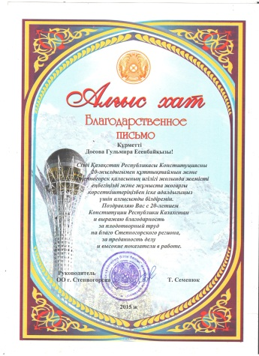 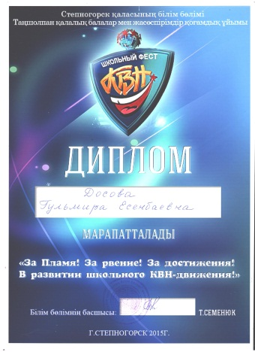

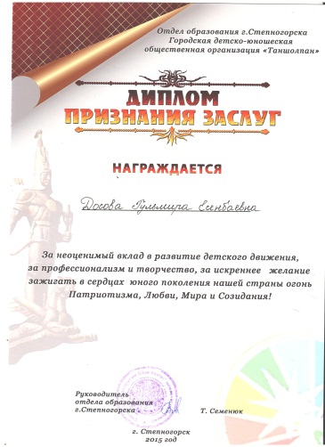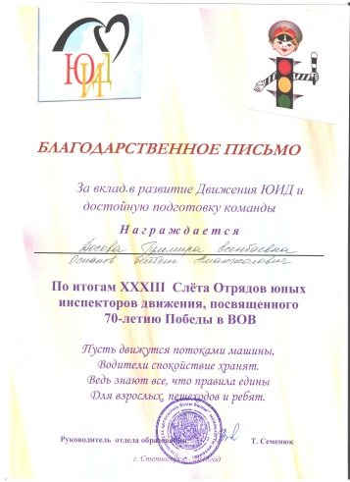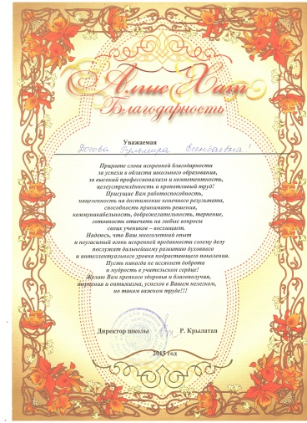 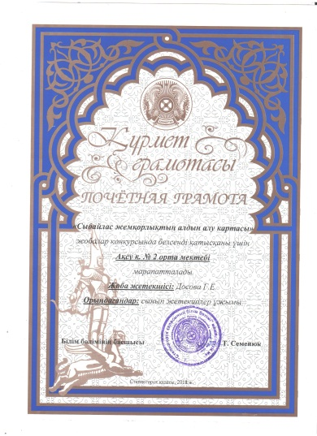

**14.Помощь изучающему опыт:**

**14.1. Советы, рекомендации по творческому использованию опыта.**

Представленный материал может быть использован учителями самопознания, классными руководителями на самостоятельных занятиях, внеклассных мероприятиях, а также молодым специалистам начинающих свою педагогическую деятельность с ребятами разных возрастов.

**14.2. Информация об опыте** (где прочитать, каковы источники)

Школьный сайт, Ustaz.kz , [www.cprm](http://www.cprm) – game.kz

**14.3. Приложение к опыту** (публикация, видео-фильмы, сборники, и.т.д)

Фото с урока мероприятий брошюра опыта работа

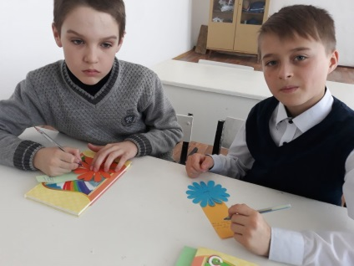 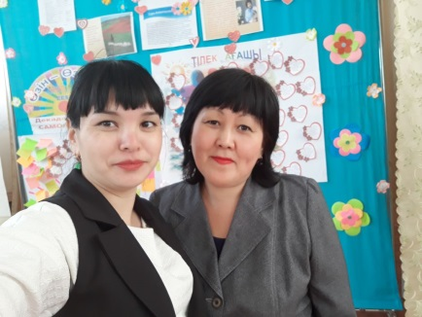 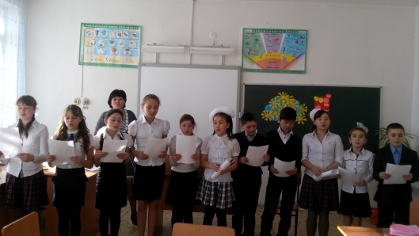

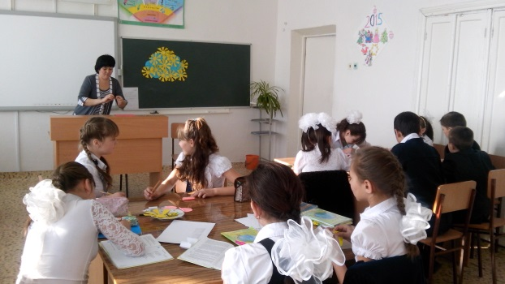 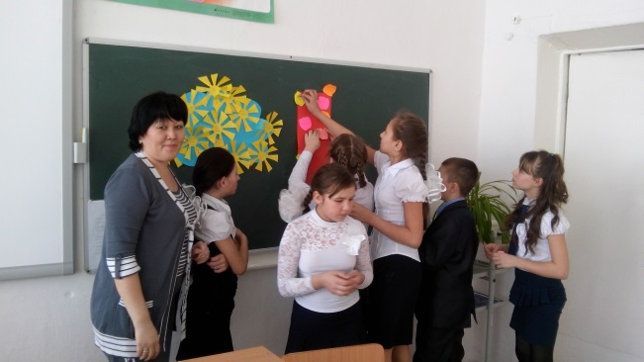

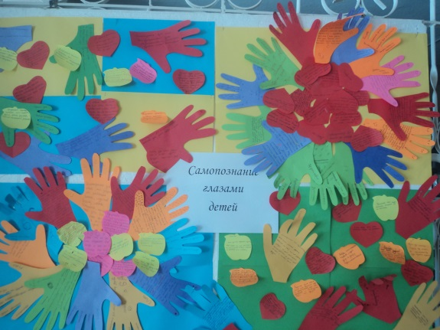 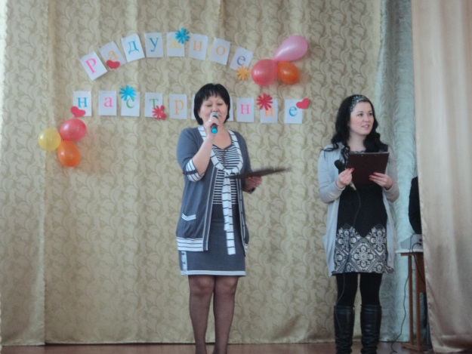

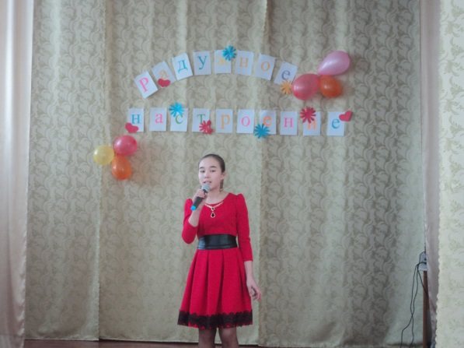 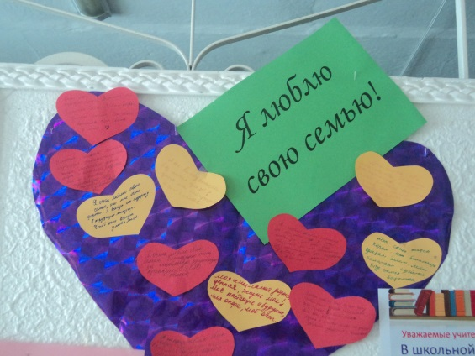

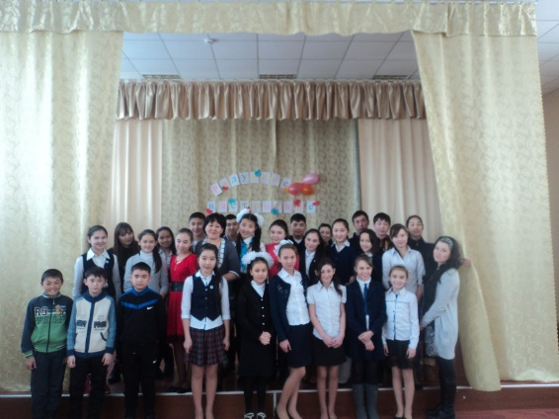 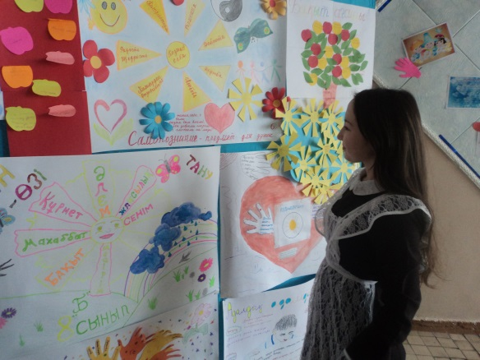

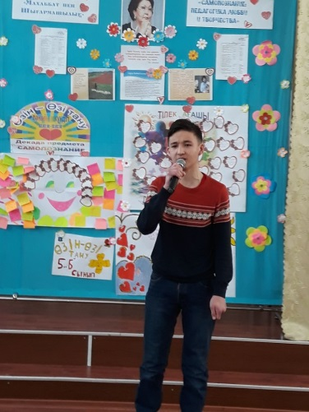 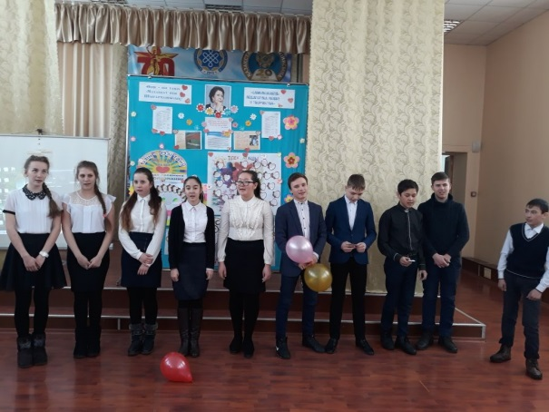

**14.4. Литература к теме.**

1. Ш.А.Амонашвили  «Школа жизни», **«**Издательский Дом Шалвы    Амонашвили» Москва, 1998
2. Ш.А.Амонашвили  «Без сердца что поймем?»,  **«**Издательский Дом Шалвы    Амонашвили» Москва, 2004
3. «Я -Человек» составитель А.К. Даутова Алматы «Дәуір», 2000
4. «Методика преподавания дисциплины «Самопознание» Р.А. Мукажанова, Г.А. Омарова Алматы, ННПООЦ «Бөбек», 2013
5. ИМП «Об особенностях организации образовательного процесса в общеобразовательных школах РК в 2017 -2018 учебном году»

**Дата:**

**Урок №3**

**Педагог** Досова Г.Е.

**Класс:** 5А

**Тема:** Мир моих чувств

***Ценность: Мир и внутренний покой***

***Качества: любовь, уважение, интерес, радость уравновешенность, терпимость, контроль гнева, не обманывать себя.***

|  |  |
| --- | --- |
| ***Цель:*** Цель: расширять представление о внутреннем мире человека и способах самовыражения через ценность мир и внутренний покой.  ***Задачи:*** раскрытие значимости стремления к гармонии в отношениях с самим собой и с окружающими,  - развитие умений и навыков управления своими эмоциями и чувствами,  Воспитание качеств любви, уважения, интереса, радости уравновешенности, терпимости, контроля гнева, не обманывать себя***,*** стремления к постоянному положительному, позитивному настрою. | ***Ресурсы:*** |
| **Ход урока:**   1. **Орг.момент. Позитивный настрой.**   Пожалуйста, сядьте удобно, спину держите прямо. Руки и ноги не скрещивайте. Руки можно положить на колено или на стол. Расслабьтесь. Пожалуйста, закройте глаза.  Представьте, что солнечный свет проникает в вашу голову и опускается в середину груди. В середине груди находится бутон цветка. И под лучами света бутон медленно раскрывается, лепесток за лепестком. В вашем сердце расцветает прекрасный цветок, свежий и чистый, омывая каждую мысль, каждое чувство, эмоцию и желание.  Представьте, что свет начинает все более и более распространяться по вашему телу. Он становится сильнее и ярче. Мысленно опустите свет вниз по рукам. Ваши руки наполняются светом и освещаются. Руки будут совершать только добрые, хорошие действия и будут помогать всем. Свет опускается вниз по ногам. Ноги наполняются светом и освещаются. Ноги будут вести вас только к хорошим местам для совершения добрых дел. Они станут инструментами света и любви.  Далее свет поднимается к вашему рту, языку. Язык будет говорить только правду и только хорошие, добрые слова. Направьте свет к ушам, уши будут слышать хорошие слова, прекрасные звуки. Свет достигает глаз, глаза будут смотреть только на хорошее и видеть во всем хорошее. Вся ваша голова наполнилась светом, и в вашей голове только добрые, светлые мысли.  Свет становиться все интереснее и ярче и выходит за пределы вашего тела, распространяясь расширяющимися кругами. Направить свет всем вашим родным, учителям, друзьям, знакомым. Пошлите свет и тем, с кем у вас временное непонимание, конфликты. Пусть свет наполнит их сердца. Пусть этот свет распространится на весь мир: на всех людей на все живое, повсюду. Посылайте свет во все уголки вселенной. Мысленно скажите: «Я в Свете. Свет внутри меня. Я есть свет». Побудьте еще немного в этом состоянии Света, Любви и Покоя…  Теперь поместите этот Свет снова в ваше сердце. Вся Вселенная, наполненная Светом, находится в вашем сердце. Сохраните её такой прекрасной. Потихоньку можно открывать глаза. Спасибо. | ***Примечания***  Спокойная музыка |
| 1. **Цитата урока.**   «Видеть и чувствовать – это быть, размышлять – это жить»  В. Шекспир  * О чём цитата?  Что значит видеть и чувствовать?  Просмотр видеоролика: «Семь чудес света» |  |
| **Рассказывание истории**  Один мудрей рассказывал своим ученикам: рассказывал:  Когда я был молодым, мне нравилось плавать на лодке. У меня была маленькая лодка: в одиночестве я отправлялся плавать по озеру и мог часами оставаться там.  Однажды я сидел с закрытыми глазами и медитировал. Была прекрасная ночь. Какая-то лодка плыла по течению и ударилась о мою. Во мне поднялся гнев! Я открыл глаза и собирался обругать побеспокоившего меня человека, но увидел, что лодка пуста. Моему гневу некуда было двигаться. На кого мне было его выплёскивать? Мне ничего не оставалось делать, как вновь закрыть глаза и начать присматриваться к своему гневу. В тот момент, когда я увидел его, я сделал первый шаг на моём Пути.  В эту тихую ночь я подошёл к центру внутри себя. Пустая лодка стала моим учителем. С тех пор, если кто-то пытался обидеть меня и во мне поднимался гнев, я смеялся и говорил:  - Эта лодка тоже пуста.  - Я закрывал глаза и направлялся внутрь самого себя к своему сердцу.  Беседа:  Как влияет на вас настроение окружающих?  Умеете ли вы с пониманием относиться к чувствам других людей?  Почему важно научиться управлять своими эмоциями и чувствами? |  |
| 1. **Творческая деятельность, групповая работа.**   А) Ученики должны постараться показать свою «негаданную радость» в выразительных движениях и мимике: поднять брови, улыбнуться, засмеяться…Можно потирать руки одну о одну, хлопать в ладоши, прыгать, пританцовывать, выразить бурю эмоций на радостное сообщение.  Б) Напишите причины, влияющие на ваше хорошее и плохое настроение.  В) Мини-тест «Умеете ли вы управлять своими эмоциями?» |  |
| 1. **Групповое пение.**   **Дорога Добра**  («из кинофильма «Маленький Мук»)  Слова: Ю.Энтина  Музыка: М.Минкова  Спроси у жизни строгой:  Какой идти дорогой,  Куда по свету белому  Отправиться с утра?  Идти за солнцем следом,  Хоть этот путь неведом,  Иди, мой друг, всегда иди  Дорогою Добра!  Забудь свои заботы,  Падения и взлеты.  Не хнычь, когда судьба ведет  Себя не как сестра.  Но если с другом худо,  Не уповай на чудо…  Спеши к нему, всегда иди  Дорогою Добра!  Ах, сколь будет разных  Сомнений и соблазнов!  Не забывай, что это жизнь –  Не детская игра.  Ты прочь гони соблазны,  Усвой закон негласный:  Иди, мой друг, всегда иди  Дорогою Добра! |  |
| 1. **Домашнее задание:**   Нарисовать радугу положительных эмоций. |  |
| 1. **Заключительная минута урока.**   Сегодня на уроке мы с вами говорили о мире чувств и эмоций. Душевному подъёму человека способствуют такие положительные эмоции и чувства, как ***любовь, уважение, интерес, радость, удовлетворение и вдохновение. Они несут добрую и здоровую энергию.*** А отрицательные эмоции и чувства , как гнев, страдание, презрение, стыд, негативно дейстуют на человека, причиняя ему и окружающему душевную боль. Чтобы жить в мире и согласии, необходимо каждому человеку учиться управлять своими чувствами и эмоциями.  Выберите только положительные эмоции и чувства , положите эти качества в свое сердце и сохраните до следующего урока. А я с нетерпением буду ждать вас. |  |

**План – конспект урока по самопознанию**

**ГУ «СШ №2 п. Аксу» г.Степногорск**

**Дата: 18.01.2018**

**Урок № 8**

**Педагог: Досова Г.Е.**

**Класс: 8 «А»**

**Кол-во уч-ся: 14**

**Тема: Позитивное мышление как условие созидательной деятельности. Мысль человека как выражение своего понимания мира.**

**Ценность: Истина**

**Качества: поиск знаний, истины в самом себе, самоанализ, вера в себя, ответственность, дисциплина, единство мысли и слова.**

|  |  |
| --- | --- |
| **Цель:** расширить представления учащихся о позитивном мышлении, мысли человека через общечеловеческую ценность Истину  **Задачи:**  1.Дать определение понятию «позитивное мышление» как ценности Истина  2. Способствовать развитию истинного предназначения в единстве мысли, слова, действия;  3. Воспитывать, социальную и гражданственную ответственность, целеустремленность и настойчивость в достижении поставленной цели, достигать положительных результатов в жизни. | **Ресурсы:**  Музыкальный центр,  мультимедийный проектор  ватманы, маркеры. |
| Ход урока:   1. **Орг.момент. Позитивный настрой.**   **Свет**  Учитель: Пожалуйста, сядьте удобно, спину держите прямо. Руки и ноги не скрещивайте. Руки можно положить на колено или на стол. Расслабьтесь. Пожалуйста, закройте глаза.  Представьте, что солнечный свет проникает в вашу голову и опускается в середину груди. В середине груди находится бутон цветка. И под лучами света бутон медленно раскрывается, лепесток за лепестком. В вашем сердце расцветает прекрасный цветок, свежий и чистый, омывая каждую мысль, каждое чувство, эмоцию и желание.  Представьте, что свет начинает все более и более распространяться по вашему телу. Он становится сильнее и ярче. Мысленно опустите свет вниз по рукам. Ваши руки наполняются светом и освещаются. Руки будут совершать только добрые, хорошие действия и будут помогать всем. Свет опускается вниз по ногам. Ноги наполняются светом и освещаются. Ноги будут вести вас только к хорошим местам для совершения добрых дел. Они станут инструментами света и любви.  Далее свет поднимается к вашему рту, языку. Язык будет говорить только правду и только хорошие, добрые слова. Направьте свет к ушам, уши будут слышать хорошие слова, прекрасные звуки. Свет достигает глаз, глаза будут смотреть только на хорошее и видеть во всем хорошее. Вся ваша голова наполнилась светом, и в вашей голове только добрые, светлые мысли.  Свет становиться все интереснее и ярче и выходит за пределы вашего тела, распространяясь расширяющимися кругами. Направить свет всем вашим родным, учителям, друзьям, знакомым. Пошлите свет и тем, с кем у вас временное непонимание, конфликты. Пусть свет наполнит их сердца. Пусть этот свет распространится на весь мир: на всех людей на все живое, повсюду. Посылайте свет во все уголки вселенной. Мысленно скажите: «Я в Свете.. Свет внутри меня.. Я есть свет». Побудьте еще немного в этом состоянии Света, Любви и Покоя…  Теперь поместите этот Свет снова в ваше сердце. Вся Вселенная, наполненная Светом, находится в вашем сердце. Сохраните её такой прекрасной. Потихоньку можно открывать глаза. Спасибо.  **Проверка домашнего задания.**  Подготовить позитивные утверждения, цитаты, пословицы помогающие человеку в трудных жизненных ситуациях | *Музыка «Звуки природы»* |
| 1. **Цитата урока.**   Позитивный мыслитель видит невидимое, чувствует неосязаемое, и достигает невозможного.  Автор неизвестен  1.Как вы понимаете смысл цитаты?  2. Почему так важно в жизни мыслить позитивно?  **Задание учащимся:** Написать синонимы к выражению «Позитивное мышление»  Например: Хорошо мыслить, добрые слова, хороший настрой, отличное настроение и т.д | Цитата на доске |
| 1. **Рассказывание притчи**   **1 притча:** Один старый и очень мудрый китайский человек сказал своему другу:   - Рассмотри комнату, в которой мы находимся получше, и постарайся запомнить вещи коричневого цвета. - В комнате было много чего коричневого, и друг быстро справился с этой задачей. Но мудрый китаец ему задал следующий вопрос:   - Закрой-ка глаза свои и перечисли все вещи... синего цвета! - Друг растерялся и возмутился: «Я ничего синего не заметил, ведь я запоминал по твоей указке только вещи коричневого цвета!»   На что мудрый человек ответил ему: «Открой глаза, осмотрись — ведь в комнате очень много вещей синего цвета». И это было чистой правдой. Тогда мудрый китаец продолжил: «Этим примером, я хотел тебе показать правду жизни: если ты ищешь в комнате вещи только коричневого цвета, а в жизни — только плохое, то ты и будешь видеть только их, замечать исключительно их, и только они будут тебе запоминаться и участвовать в твоей жизни.  Запомни: если ты ищешь, плохое, то ты обязательно его найдешь и никогда не заметишь ничего хорошего.   Поэтому если всю жизнь ты будешь ждать и морально готовиться к худшему — то оно обязательно произойдет с тобой, ты никогда не будешь разочарован в своих страхах и опасениях, но всего будешь находить им новые и новые подтверждения. Но если ты будешь надеяться и готовиться к лучшему, то ты не будешь притягивать плохое в свою жизнь, а просто рискуешь всего лишь иногда быть разочарованным — жизнь невозможна без разочарований.  Ожидая худшее, ты упускаешь из жизни все то хорошее, что в ней на самом деле есть. Если ожидаешь плохого, то ты его и получаешь. И наоборот. Можно приобрести такую силу духа, благодаря которой любая стрессовая, критическая ситуация в жизни будет иметь и положительные стороны.    **Просмотр ролика «Барашек и Крол»** Pixar [KAZQNET.KZ]  **Беседа:**  Понравился ли просмотренный мультфильм?  Охарактеризуйте Барашка?  Охарактеризуйте Кролика?  Итог: Человек должен быть полон жизнерадостности и хорошего настроения, не зависимо от обстоятельств. Наша жизнь складывается из мелочей. Её можно сравнить с шахматной доской. Чтобы не происходило в нашей жизни из любой трудной жизненной ситуации всегда есть выход. Главное верить в себя и в свои жизненные силы. | Подарок учителя  Видеоролик |
| **7.Творческая деятельность, групповая работа.**  1. Ребятам предлагается на листах написать как можно больше положительного о себе. (Я – успешная, креативная, самостоятельная, решительная, целеустремленная, трудолюбивая, любимая дочь, искренний, настоящий друг и тд.). По окончании работы оформляется коллаж «Портрет позитивного класса».  2. Используя позитивные утверждения, цитаты, пословицы сделать коллаж «Позитивно мыслить – модно!» | Раздаточный материал  Флипчарты, фломастеры  Ножницы  клей |
| 8.**Групповое пение**  **«Надежда»**  Сл. Н.Добронравова  Муз А.Пахмутовой  Светит незнакомая звезда Снова мы отоpваны от дома Снова между нами гоpода Взлетные огни аэpодpома Здесь у нас туманы и дожди Здесь у нас холодные pассветы Здесь на неизведанном пути Ждут замысловатые сюжеты  Hадежда - мой компас земной А удача - нагpада за смелость А песни довольно одной Чтоб только о доме в ней пелось  Ты повеpь, что здесь издалека Многое теpяется из виду Тают гpозовые облака Кажутся нелепыми обиды Hадо только выучиться ждать Hадо быть спокойным и упpямым Чтоб поpой от жизни получать Радости скупые телегpаммы  Hадежда - мой компас земной  А удача - нагpада за смелость  А песни довольно одной  Чтоб только о доме в ней пелось | Фонограмма песни, текст песни |
| **9.Домашнее задание:**  Посмотреть мульфильм «Ох! и Ах!»  Написать письмо самому себе «Моя жизнь – это мои мысли, слова и поступки». |  |
| **10.Заключительная минута урока.** Возможности человека безграничны. Человек должен мыслить положительно. Ведь мысль – это надежда на лучшее. Важно прислушаться к себе, понять свои желания, способности. Вера в себя, в свои силы пробуждает в душе человека стремление к творчеству, созиданию, самосовершенствованию.  **Привыкайте счастливыми быть...**  Привыкайте счастливыми быть! Просыпаться с улыбкой лучистой… И со взглядом, по детскому, чистым, Привыкайте друг друга ценить…  Научитесь плохое не звать, Предвещая заранее беды… Вы ведите другие беседы… Научитесь душой расцветать…  Привыкайте добро замечать И ценить то, что жизнью даётся… И за счастьем бежать не придётся… Будет счастье за вами бежать!  Научитесь подвоха не ждать От людей незнакомых и близких… Ведь у всех, у высоких, и низких Есть желание – счастье познать…  Научитесь прощенья просить И прощать… Вам судьба улыбнётся. И весна в вашу душу вернётся! Привыкайте счастливыми быть…  На этом наш урок закончен, я буду рада видеть вас на следующем уроке. | Красивая мелодия |

**Дата:**

**Урок № 5**

**Педагог** Досова Г.Е.

**Класс:** 1А

**Тема:** Хочу всё знать!

***Ценность: Любовь***

***Качества: Любовь к себе и окружающим, умение делится, любить, приносить радость окружающим.***

|  |  |
| --- | --- |
| **Цель:** раскрытие значимости стремления человека к познанию как, главного условия развития личности через ценность любовь.  **Задачи:** - раскрыть смысл слова «любознательность» и показать его зна­чение для развития интереса к самому себе и окружающему миру;  - познакомить с источниками познания и условиями, обеспечивающими поддержание интереса;  - способствовать развитию познавательных способностей й творческих умений младших школьников, воспитание качеств любви к окружающему, умению делится, любить, приносить радость. | ***Ресурсы:*** |
| **Ход урока:**   1. Орг.момент. Позитивный настрой.   **Круг радости**  Предлагаю подарить радость друг другу, используя карточки-задания. На них напи­саны варианты того, как можно доставить радость своему одно­класснику. Например: спой-те песню; расскажите веселое стихотворение, скажите теплое слово; улыбнитесь всем, как солнышко; рассмешите всех и т.д.  **Беседа**  *Приятно вам было дарить радость?*  *Что вы чувствовали, когда видели счастливые и улыбающиеся ища своих одноклассников?*  *Что необходимо человеку для того, чтобы ему было интересно жить?*  Вывод: человек живет интересно, если узнает что-то новое, чему-то учится. | ***Примечания***  Спокойная музыка |
| 1. **Цитата урока.**  * Кто хочет много знать, тому надо мало спать. * Пословица * Что значит «много знать, тому надо мало спать»? |  |
| **Рассказывание истории**  На шумной городской площади стоит киоск - справочное бюро. К нему подходят люди и задают разные вопросы. Вот к такому киоску подошел маленький мальчик и спросил:  Скажите, пожалуйста, зачем коту усы?  Усы? Коту?! — растерялась женщина, которая быстро и четко давала ответы на все вопросы.  - Н-н-не знаю.  Жалко, - вздохнул мальчик.  - А почему цветы красивые и душистые?  Шел бы ты, мальчик, домой! - сердито ответила она.  - Папа с мамой у тебя есть? Вот у них об усатых котах и спрашивай, а мне некогда.  - Вы же справочное бюро!  - Да, но таких справок мы не даем!  - Ай-я-яй! - покачал головой дедушка с портфелем, стоящий за мальчиком.  - Разве так можно? Что поделаешь, детям обязательно надо узнать про все на свете. На то они и дети. Да это же просто замечательно, если ребята растут почемучками и любознайками!..  **Беседа по вопросам:**  Подумайте, кто такой «почемучка».  Кто из героев рассказа был прав? Почему?  Для чего дети задают вопросы?  Надо ли ученикам задавать вопросы?  Вывод: Желание познавать называют любознательностью. |  |
| 1. **Творческая деятельность, групповая работа.**   КЕНГУРУ как и почему их так назвали.  Как вы думаете у кого больше зубов: у курицы, у слона, у садовой улитки.  - Слушаем правильный ответ. Разнообразны выдумки матушки-природы. Вот у курицы нет ни одного зуба. Но она нашла выход: стала глотать мелкие камешки - они у нее прямо в желудке зернышки перетирают.  Мало повезло и симпатичному слону. У него всего по паре зубов на верхней и нижней челюстях. Правда, есть еще пять пар запасных. Одна сотрется, вырастает следующая.  А вот самая зубастая — это садовая улитка. На ее языке 135 рядов по 105 зубов в каждом ряду, то есть 14 175 зубов. Это вам не ваши 32 зуба, которые нужно оберегать и не подвергать опасностям. |  |
| 1. **Групповое пение.**   Улыбка  От улыбки хмурый день светлей,  От улыбки в небе радуга проснется…  Поделись улыбкою своей,  И она к тебе не раз еще вернется.  Припев:  И тогда наверняка  Вдруг запляшут облака,  И кузнечик запиликает на скрипке.  С голубого ручейка начинается река,  Ну а дружба начинается с улыбки.  2 куплет:  От улыбки солнечной одной  Перестанет плакать самый грустный дождик,  Сонный лес простится с тишиной  И захлопает в зеленые ладоши.  Припев:  3 куплет:  От улыбки станет всем теплей ¬–  И слону, и даже маленькой улитке.  Так пускай повсюду на земле,  Будто лампочки, включаются улыбки! |  |
| 1. **Домашнее задание:**   Нарисовать любимое животное. |  |
| 1. **Заключительная минута урока.**   Чтобы жить интересно, нужно - быть терпеливым; - стремиться узнавать новое; - не бояться ошибаться. благодаря своей любознательности человек может сделать множество открытий, что любознательность — характерная черта гениальной личности.  Радуясь себе, друг другу мы лучше узнаём себя, внутренний мир, воспитывая в себе хорошие качествавежливости, любви, не ссорится, дисциплине.  - Положите эти качества в свое сердце и сохраните до следующего урока. А я с нетерпением буду ждать вас | Слова и музыка песни, музыкальный центр. |